**Про индексы**

[**https://otus.ru/journal/vse-chto-neobhodimo-znat-pro-indeksy-ms-sql/**](https://otus.ru/journal/vse-chto-neobhodimo-znat-pro-indeksy-ms-sql/)

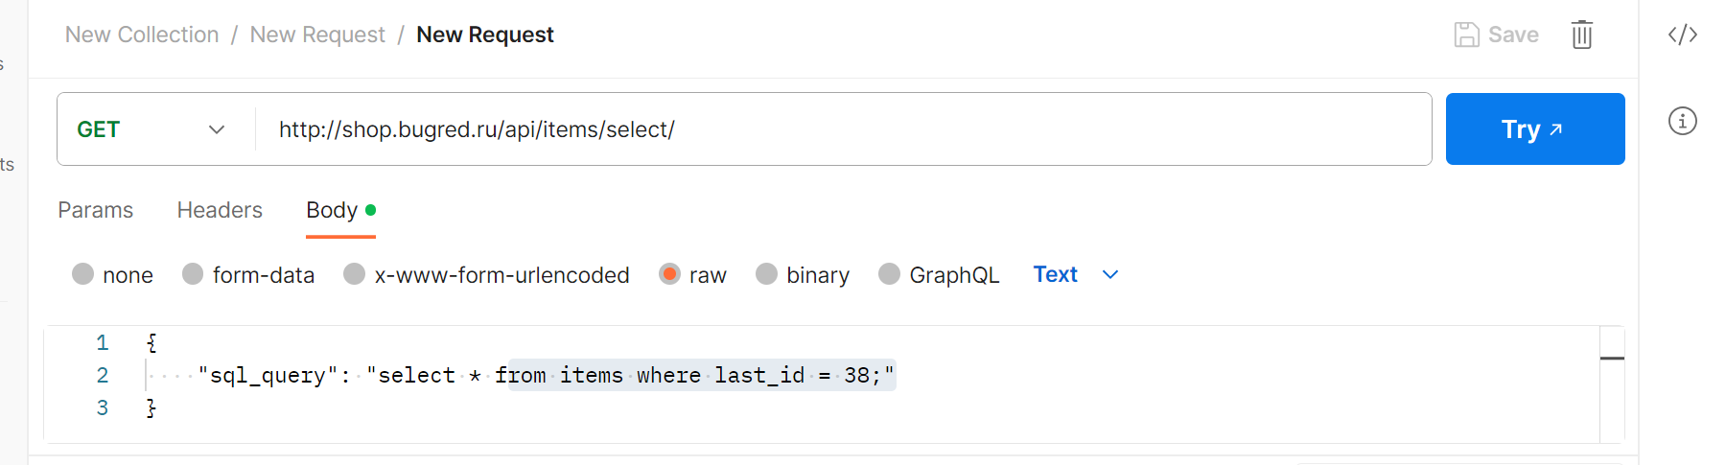

// получили товара по id

{

"sql_query": "select * from items where last_id = 38;"

}

// **найти все товары**

{

"sql_query": "select * from items"

}

**Показать товары цена которых больше = 2000 и размер 42**

{

"sql_query": "select * from items, multiselect, sizes where items.price >= 2000 and sizes.title = 42 and multiselect.row_id = sizes.last_id;"

}

Вывод: в таблице multiselect нет связи с items

**показать номера телефонов и их имена**

{

"sql_query": "select users.name, phone from users, user_phones where user_phones.user = users.last_id"

}

**показать заказы и кто заказал**

select users.name, items.title FROM items, users, orders, order_items

where orders.user_id = users.last_id AND

(order_items.item_id = items.last_id AND

order_items.order_id = orders.last_id) ;